**心灵突击队**

**题目描述**

图标心灵突击队是一支既可以爆破建筑又可以进行心灵控制的秘密部队。盟军对南斯拉夫的轰炸已经持续了数周，尤里想要趁乱分一杯羹，于是他想要通过派遣空降心灵突击队的方式，趁机占领贝尔格莱德，但是由于盟军使用了具有极强的放射性的贫铀弹，很多地方已经被辐射污染了，而如果辐射水平过高，将无法将部队空运至此，所以尤里想知道，一些区域辐射的最大值为多少。由于盟军的轰炸仍在继续，所以会有一些区域辐射值增加，由于贫铀半衰期极长，所以在战争期间其衰减可以忽略，但由于收到了某负责任大国神秘援助的洗消设备，可以降低一些区域的辐射值。

由于红色警戒的世界是由单元格组成的，所以坐标均为整数，而由于伤害等同样是整数，所以辐射强度和洗消强度均为整数。

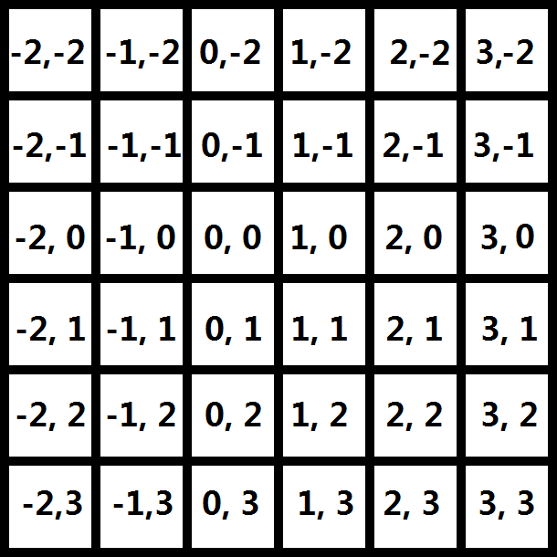

**战场坐标**

盟军的每次轰炸有三个属性，一个是轰炸坐标(Xi,Yi)，一个是辐射半径Ri，一个则是中心辐射强度Pi。

·若轰炸的辐射半径为1，则(Xi,Yi)辐射增加Pi。

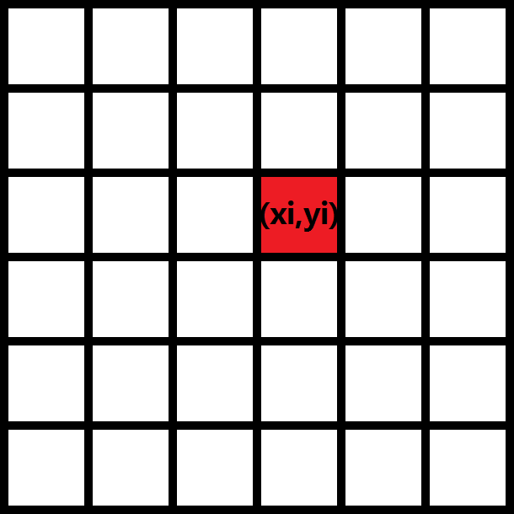

**Ri=1时，辐射示意图**

·若轰炸的辐射半径>=2，则对于所有 ( Xi-Ri<x<Xi+Ri , Yi-Ri<y<Yi+Ri )辐射值增加Pi。对于所有( x=Xi±Ri , Yi-(Ri-1)<y<Yi+(Ri-1) ) 和 ( Xi-(Ri-1)<x<Xi+(Ri-1) , y=Yi±Ri )辐射值增加Pi/4（上取整）。

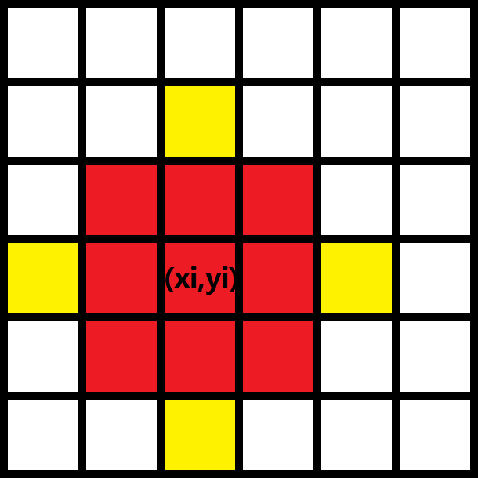

**Ri=2时，辐射示意图**

某负责任大国的每次洗消同样有两个属性一个是洗消区域的左上角坐标(Xi,Yi)和右下角坐标(Xj,Yj)，一个是洗消强度Pi。

·若该区域的辐射值大于等于洗消强度对于所有(Xi<=x<=Xj,Yi<=y<=Yj) 辐射减少 Pi。

·若一区域的辐射值小于洗消强度，则该区域辐射值为负。

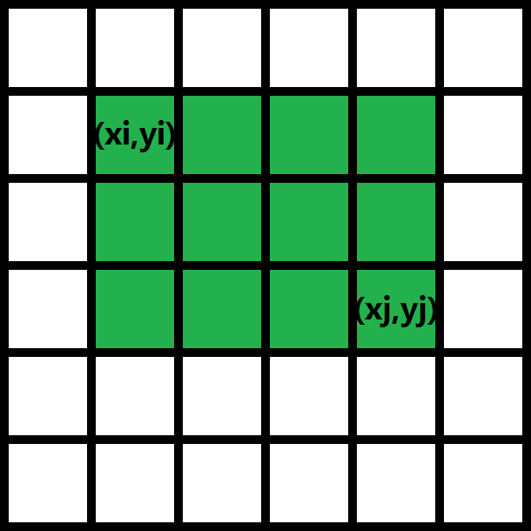

**洗消示意图**

paraicon 0000尤里已经选择了一块空降备选区域左上角坐标为(Xmin,Ymin),右下角坐标为(Xmax,Ymax)

**输入描述**

一行5个整数，m表示询问和情报的总数量,Xmin,Ymin,Xmax,Ymax 意义见题面

接下来m行，每行第一个整数 op

·op=0表示询问，随后4个整数Xi,Yi,Xj,Yj，意义见题面。

·op=1表示轰炸，随后4个整数Xi,Yi,Ri,Pi，意义见题面。

·op=2表示洗消，随后5个整数Xi,Yi,Xj,Yj,Pi，意义见题面。

**输出描述**

对于每个op=0,输出一行一个整数表示该区域内的辐射值的总和。

**样例输入**

8 0 0 10 10

2 0 5 0 5 50

0 0 3 0 5

1 5 5 1 100

0 5 5 5 5

1 5 5 2 40

0 5 5 6 6

1 5 5 5 400

0 6 10 6 10

**样例输出**

-50

100

260

100

**Hint**

对于20%的数据，min(Xmax-Xmin,Ymax-Ymin)=0;

对于另外20%的数据，min(Xmax-Xmin,Ymax-Ymin)<=50;

对于另外20%的数据，所有询问均在情报之后。

前80%的数据m<=10000

对于100%的数据

任意坐标的绝对值<=10^8, 0<=max(Xmax-Xmin,Ymax-Ymin)<=1000。Xmin<=Xmax ,Ymin<=Ymax , Xi<=Xj ,Yi<=Yj , 1<=Ri<=10^8 , 0<=Pi<=10^4 ,

op={0,1,2} , 1<=m<=30000;